REVISTA EDUCAÇÃO - UNG-SER

Autorização para publicação e transferência dos direitos autorais à Revista Educação.
Título do manuscrito: A ESCOLA, O PROFESSOR E O ALUNO: CONSIDERAÇÕES SOBRE O PAPEL DA EDUCAÇÃO NA SOCIEDADE CAPITALISTA
Os autores abaixo relacionados autorizam a publicação do manuscrito acima citado após ter sido aprovado no processo editorial da revista Educação, e concordam que os direitos autorais a ele referentes se tornarão propriedade exclusiva da Revista Educação, proibindo qualquer reprodução pelo autor, total ou parcial, em qualquer outra parte ou meio de divulgação, impressa ou eletrônica, sem que a prévia e necessária autorização seja solicitada ao editor e, se obtida, farão constar o competente crédito à Revista Educação, sem que sejam denegridos os direitos à imagem do(s) cedente(s) e o sentido da obra ora cedida, sob condição legal preceituada no art. 5º, inc. X, da Constituição Federal e art. 20 do Código Civil, além do preceituado na Lei de Direitos Autorais nº 9.610 de 19 de fevereiro de 1998 com as alterações sugeridas pela Lei nº 12.853 de 14 de agosto de 2013.
Os autores declaram não haver conflitos de interesse.
Data: 26/03/2020
1º Autor:
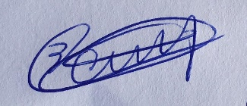
Carla Cristina Castro Araujo
RG 1.417.936; CPF 366.014.808-35

2º Autor:
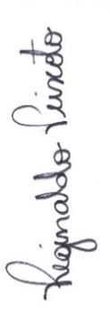
Reginaldo Peixoto
RG 6.684.282-7; CPF 004.726.619-81

3º Autor:
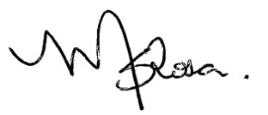
Maria Silvia Rosa Santana
RG 18.783.296-1; CPF 113.810.618-69

FOLHA DE ROSTO

AUTOR 1: Carla Cristina Castro Araujo
Aluna do Programa de Pós-Graduação – Mestrado em Educação da Universidade Estadual de Mato grosso do Sul
e-mail: psicarlacastro@hotmail.com
(17) 99135-1341

AUTOR 2: Reginaldo Peixoto
Professor adjunto do curso de Pedagogia e Mestrado em Educação na Universidade Estadual de Mato grosso do Sul
e-mail: regi.peixoto77@gmail.com
telefone: (44) 99171-5490
(contato principal)

AUTOR 3: Maria Silvia Rosa Santana
Professora adjunta do curso de Pedagogia e Mestrado em Educação na Universidade Estadual de Mato grosso do Sul
e-mail: mariaros_664@hotmail.com
(67) 98132-8005

